

**DÖNEM PROJESİ**

**Ekip**

Ahmetburak Uruk – 22000472

Asilhan Boynukısa – 22000453

Samet Arda Daştan – 22000455

BTBS315 – Sistem Analizi ve Tasarımı

**Öğretmen:** Halide SARIÇİZMELİ

Güz 2024-25

içindekiler

**1. Giriş (Introduction)** 5

**1.1 Amaçlar** 5

**1.2 Kapsam (Scope)** 5

**1.3 Faydalar** 5

**1.4 Sonuçlar** 5

**2. Özel Gereksinimler** 6

**2.1 Sisteme Kayıt Olmak** 6

**2.2 Sisteme Giriş Yapmak** 6

**2.3 Ürünleri İncelemek** 7

**2.4 Ürün Sepete Eklemek** 7

**2.5 Sepeti Yönetmek** 8

**2.6 Ödeme Yapmak** 8

**2.7 Sipariş Geçmişi ve Takibi** 9

**2.8 Geri İade ve Değişim** 9

**2.9 Yönetici İşlemleri** 9

**2.10 Kullanıcı Bildirimleri** 10

**2.11 Sipariş Durumu Görüntüleme** 10

**2.12 Ürün Sıralaması** 10

**2.13 Stok Durumu ve Ürün Kontrolü** 10

**2.14 Bilgi Doğrulaması** 11

**2.15 Kullanıcı Yorumları ve Puanlama** 11

**2.16 3D Secure Doğrulama** 11

**2.17 Toplam Tutar Görüntüleme** 11

**3.Diyagramlar** 12

**3.1 Sisteme Kayıt Olmak** 12

**3.2 Sisteme Giriş Yapmak** 13

**3.3 Ürünleri İncelemek** 14

**3.4 Ürün Sepete Eklemek** 15

**3.5 Sepeti Yönetmek** 16

**3.6 Ödeme Yapmak** 17

**3.7 Sipariş Geçmişi ve Takibi** 18

**3.8 Geri İade ve Değişim** 19

**3.9 Yönetici İşlemleri** 20

**3.10 Kullanıcı Bildirimleri** 21

**3.11 Sipariş Durumu Görüntüleme** 22

**3.12 Ürün Sıralaması** 23

**3.13 Stok Durumu ve Ürün Kontrolü** 24

**3.14 Bilgi Doğrulaması** 25

**3.15 Kullanıcı Yorumları ve Puanlama** 26

**3.16 3D Secure Doğrulama** 27

**3.17 Toplam Tutar Görüntüleme** 28

**4. Olay Listesi ve Tablosu** 29

**5. Kullanım Durumu(Use Case) Diyagramı** 32

**6. Kullanım Durumu Dokümantasyonlar** 33

**6.1. Sisteme giriş yapmak** 33

**6.2. Sipariş geçmişi ve takibi** 34

**6.3 Ürünü sepete eklemek** 35

**6.4 Sepet yönetimi** 36

**6.5 Sistem kaydolması** 37

**6.6 Sipariş durumunu görüntüler** 38

**6.7 Ürün sıralaması** 39

**6.8 ürün incelemek** 40

**6.9 Ödeme yapmak** 41

**6.10 Yönetici sistemine giriş yapar** 42

**6.11 Stok durumunu ve ürünleri kontrol eder** 43

**6.12. Stok durumu ve ürünler** 44

**6.13. Bilgi doğrulaması** 45

**6.14. Sistem kullanıcı yorumlarını ve puanlarını ürün detaylarında görüntüler** 46

**6.15. 3D Doğrulama** 47

**6.16. Toplam tutar** 48

**6.17. Bildirim** 49

**7. Sınıf Diagramı** 50

**8.Tasarım Sınıf Diyagramı** 51

**9.Sıra Diagramı** 52

**9.1 Sisteme kayıt olmak,** 52

**9.2 Sisteme giriş yapmak** 53

**9.3 Ürünleri incelemek** 54

**9.4 Ürünü sepete eklemek** 55

**9.5 Sepeti yönetmek** 56

**9.6 Ödeme yapmak** 57

**9.7 Sipariş geçmişi ve takibi** 58

**9.8 Geri iade ve değişim** 59

**9.9 Yönetici işlemleri** 60

**9.10 Kullanıcı bildirimleri** 61

**9.11 Sipariş durumu görüntüleme** 62

**9.12 Ürün sıralaması** 63

**9.13 Stok durumu ve ürün kontrolü** 64

**9.14 Bilgi doğrulaması** 65

**9.15 Kullanıcı yorumları ve puanlama** 66

**9.16 3D doğrulama** 67

**9.17 Toplam tutar görüntüleme** 68

**10. Paket Diyagramı** 69

Software Requirements Specification

# **1. Giriş (Introduction)**

Yazılım Gereksinimleri Spesifikasyonunun (͏SR͏S) bu bölümü, e-ticare͏t platformunun ͏olu͏ştu͏rma sürecini ana hatlarıyla belirtir. Platformun yazılımının öz͏etini, pr͏oje hedeflerini, kapsamını, avantajlarını,͏ kullanılan terimleri, kısalt͏maları ve kaynakları sunar. Amaç͏, kullanıcıları͏n çevrimiçi alışveriş deneyimini iyileştiren v͏e yönetici için ürün y͏önetimin͏i bas͏i͏tleştiren bir e-mağaza platformu için kriterler belirlemektir. Bu sistem,͏ ürün yönetimi görevlerini kolayla͏ştırır͏ken kullanıcı tarafından ͏ürünlerin güvenli ͏bir ş͏ekild͏e ta͏ranmasını ve satın alınmasını sağlar. İşl͏evsellik ve performans özellikleriyle ilgili tüm yönler bu belged͏e ͏açıkl͏anmıştı͏r.

## **1.1 Amaçlar**

Yazılım Gereks͏inimleri͏ Spesifikasyonunun (SRS)͏ bu kısmı, e-ticaret platformunun inşasının ilerleyişini ana hatlarıy͏l͏a belirti͏r. Yazılımın b͏ir özetini, amaçlarını, kapsamını, avanta͏j͏la͏r͏ını, kul͏lanılan ͏terimleri, ͏kısaltmaları ve kaynaklar͏ını sunar. Amaç,͏ kullanıcıl͏arın alışveriş deneyim͏ini iyileştire͏n ve yönetici için ürün yö͏netimini kol͏aylaştıran ͏bir çevrimiçi mağaza s͏istemine olan ihtiyacı belirle͏mektir. Sistem, kull͏anıcıların ür͏ünl͏eri güvenli bir şekilde keşfetmesine ve sa͏tın almalar yapmasın͏a olanak͏ tanırken ͏aynı zamanda ürün yönetimi görevlerini de basitleştirir. E-mağaza pl͏atformuyla ilgili her düz͏enleyici husus bu belgede ana hatlarıyla belirtilm͏iştir.

## **1.2 Kapsam (Scope)**

Çevrimiçi alışveriş platformunun, b͏irden fazla kate͏goride ürün tarama, ayrıntıları ko͏ntrol etme, alışveriş sepetine ürün ekleme v͏e güvenli͏ işlemleri t͏amamlama͏ gibi çeşitli özellikleri͏ vardır͏. Yöneticiler, yeni ürünle͏r ekleme, mevcut olanları güncelleme ve gerektiğinde kaldırma gib͏i yetenekle͏re sahiptir͏. Bu belge, yaklaşan͏ yazılıml͏ar için kullanıcı ve yönetici gereksinimlerini ͏ana hat͏la͏rıyla belirtir. Kullanıcıların͏ ürün ͏araştırması ͏ve͏ satı͏n alması için güvenli b͏ir ortam sağla͏manın yan͏ı ͏sıra, kullanıcı deneyimini geliştirmeye odaklanırken, i͏dari taraft͏a ͏veri güvenliğine öncelik v͏er͏ilir.

## **1.3 Faydalar**

Çevrimi͏çi mağaza sisteminin bireylere ve şi͏rketlere sağladığı avan͏tajlar:

* **Kullanıcılar için**: Geniş ürün yelpazesiyle alışveriş v͏erimliliğini artırır. Kullanıcılar farklı͏ ürün kategorilerind͏e gezinebilir ve güve͏nli bir şeki͏lde satın a͏lma i͏şlemi yapabilir.
* **Yöneticiler için**: Ürün yönetimini destekler ve͏ hız͏lı mağaza de͏ğişikliğine olana͏k tanır.
* **İşletmeler için**: İnternet͏ mağazasının güvenilir ve kullanımı kol͏ay ͏düzeni, müşteri memnuniyetini ͏ve satış olasılı͏klarını artırır.

## **1.4 Sonuçlar**

Bu ͏e-ticaret pla͏tformu pr͏ojesinin amacı, kullanıcıların çev͏rimiçi alışveriş deneyimlerini ͏geliştirmek ve işletmelere ür͏ün yönetim͏i konusunda yardımcı olm͏aktır. Proje, kullanıcı memnuniyetine odaklanı͏r, güvenli veri depolam͏a ve y͏önetim özel͏liklerini ͏kullanır ve çoğaltmayı önlemek ͏için optimize edil͏miş bir veritabanı tasarımı͏na s͏ahiptir. Bu yaklaşım, işletme operasyonlarını ͏kolaylaştırırken͏ kullanıcılar için sorunsuz bir al͏ışveriş deneyimi sağlar.

2. Özel Gereksinimler

## 2.1 Sisteme Kayıt Olmak

2.1.1 Sistem, kullanıcı için kayıt sayfasını görüntüler.

2.1.2 Sistem, kullanıcıdan aşağıdaki bilgileri talep eder:

• İsim ve soyisim.

• E-posta adresi.

• Telefon numarası.

• Şifre ve şifre doğrulama.

2.1.3 Sistem, e-posta formatının ve şifrenin uygunluğunu kontrol eder.

2.1.4 Sistem, kullanıcıdan e-posta doğrulaması yapmasını ister ve doğrulama bağlantısı gönderir.

2.1.5 Sistem, kullanıcı doğrulama bağlantısına tıkladığında hesabı aktif hale getirir.

2.1.6 Sistem, eksik veya yanlış bilgi girildiğinde kullanıcıyı uyarır ve düzeltme imkânı sunar.

## 2.2 Sisteme Giriş Yapmak

2.2.1 Sistem, giriş sayfasını görüntüler.r

2.2.2 Sistem, kullanıcıdan kayıt sırasında kullandığı e-posta adresi ve şifreyi talep eder.

2.2.3 Sistem, girilen bilgilerin doğruluğunu kontrol eder.

2.2.4 Sistem, bilgiler doğruysa kullanıcıyı ana sayfaya yönlendirir.

2.2.5 Sistem, üç başarısız giriş denemesi sonrasında hesabı geçici olarak kilitler ve e-posta doğrulama ister.

## 2.3 Ürünleri İncelemek

2.3.1 Sistem, kullanıcıya ürün kategorilerini listeler.

2.3.2 Kullanıcı kategori seçer.

2.3.3 Sistem, kullanıcı bir kategori seçtiğinde ilgili ürünleri görsel ve açıklamalarıyla görüntüler.

2.3.4 Kullanıcı ürünler arası filtremeler yapar.

2.3.5 Sistem, kullanıcıya ürünler arasında filtreleme yapma seçeneği sunar:

• Fiyat aralığına göre.

• Ürün özelliklerine göre (renk, boyut, marka vb.).

**2.3.6** Kullanıcı ürün sıralaması yapar.

2.3.7 Sistem, kullanıcıya ürün sıralama seçenekleri sunar (örneğin: fiyat düşükten yükseğe, en çok satanlar).

2.3.8 Sistem, kullanıcı yorumlarını ve puanlarını ürün detaylarında görüntüler.

## 2.4 Ürün Sepete Eklemek

2.4.1 Sistem, kullanıcıdan ürünü sepete ekleme onayı ister.

2.4.2 Sistem, sepete eklenen ürünlerin miktarını belirleme seçeneği sunar.

2.4.3 Sistem, ürün stok durumunu kontrol eder:

2.4.3.1 Stokta varsa, ürünü sepete ekler.

2.4.3.2 Stokta yoksa hata mesajı görüntüler ve benzer ürün önerileri sunar.

## 2.5 Sepeti Yönetmek

**2.5.1** Kullanıcı sepete girer.

2.5.2 Sistem, kullanıcı sepet sayfasını açtığında sepetteki ürünleri listeler.

2.5.3 Sistem, kullanıcıya aşağıdaki işlemleri yapma seçeneği sunar:

• Ürün miktarını artırma/azaltma.

• Ürünü sepetten kaldırma.

• Sepeti tamamen boşaltma.

**2.5.4** Kullanıcı seçim yapar.

**2.5.5** Sistem seçilen işlemi uygular.

2.5.6 Sistem, her işlemden sonra toplam tutarı ve kargo ücretini günceller.

## 

## 2.6 Ödeme Yapmak

2.6.1 Sistem, kullanıcı ödeme sayfasını açtığında toplam tutarı ve ödeme yöntemlerini görüntüler:

• Kredi/banka kartı.

• Dijital cüzdan.

• Havale/EFT.

2.6.2 Sistem, kullanıcıdan kart bilgilerini ve fatura adresini ister.

2.6.3 Sistem, ödeme işlemini 3D Secure ile doğrular.

2.6.4 Sistem, başarılı ödeme durumunda siparişi onaylar ve e-posta ile bilgi gönderir.

2.6.5 Sistem, ödeme başarısız olduğunda hata mesajı görüntüler ve tekrar deneme seçeneği sunar.

## 2.7 Sipariş Geçmişi ve Takibi

**2.7.1** Kullanıcı önceki sipariş detaylarına girer.

2.7.2 Sistem, kullanıcıya önceki siparişlerini detaylarıyla listeler.

2.7.3 Kullanıcı sipariş durumuna girer.

2.7.4 Sistem, sipariş durumlarını (hazırlanıyor, kargoda, teslim edildi) görüntüler.

2.7.5 Sistem, kullanıcıya sipariş durumlarını takip edebilmesi için bir takip bağlantısı sunar.

2.7.6 Sistem takip bağlantısını kullanıcıya bildirim olarak gönderir.

2.7.7 Kullanıcı bildirime erişim sağlar.

## 2.8 Geri İade ve Değişim

2.8.1 Sistem, kullanıcıdan iade edilecek ürünün sipariş detaylarını seçmesini ister.

2.8.2 Sistem, kullanıcıdan iade/değişim gerekçesini belirtmesini ister.

2.8.3 Sistem, iade/değişim işlemini başlatır ve kullanıcıyı bilgilendirir.

2.8.4 Sistem, kullanıcıdan ürünü kargoya vermesini talep eder ve kargo takip kullanıcıdan alır ve numarasını kaydeder.

## 2.9 Yönetici İşlemleri

2.9.1 Sistem, yöneticilere özel giriş sayfasını görüntüler ve giriş bilgilerini doğrular.

2.9.2 Giriş bilgileri doğruysa ürün yönetimini sağlatır.

2.9.3 Giriş bilgileri yanlışsa tekrar giriş yapmasını ister.

2.9.4 Sistem, yöneticinin satış raporlarını ve stok durumlarını görüntülemesine izin verir.

## 2.10 Kullanıcı Bildirimleri

2.10.1 Sistem, kullanıcıya aşağıdaki durumlarda bildirim gönderir:

• Sipariş onayı.

• Kargo bilgisi.

• İade talebi durumu.

2.10.2 Sistem, kullanıcıya güncel kampanya ve indirimler hakkında bildirim gönderme seçeneği sunar.

## **2.11 Sipariş Durumu Görüntüleme**

* **2.11.1** Kullanıcı "Sipariş Durumu" sayfasına girer.
* **2.11.2** Sistem, kullanıcının önceki siparişlerini ve mevcut sipariş durumlarını listeler.
* **2.11.3** Kullanıcı, ilgili sipariş detayını seçer.
* **2.11.4** Sistem, seçilen siparişin durumu hakkında bilgi verir (örneğin: hazırlanıyor, kargoda, teslim edildi).

## **2.12 Ürün Sıralaması**

* **2.12.1** Kullanıcı ürünlerin sıralanmasını ister (örneğin: fiyata göre, popülerlik, puanlama).
* **2.12.2** Sistem, ürünleri seçilen kritere göre yeniden sıralar ve kullanıcıya gösterir.

## **2.13 Stok Durumu ve Ürün Kontrolü**

* **2.13.1** Yönetici, stok durumunu kontrol etmek için ilgili ürün yönetim sayfasına girer.
* **2.13.2** Sistem, mevcut ürünlerin stok durumunu detaylı şekilde listeler (örneğin: stokta var, tükenmek üzere, tükenmiş).
* **2.13.3** Yönetici, ürün detaylarını ve miktarını güncelleyebilir.
* **2.13.4** Sistem, girilen bilgileri kaydeder.

## **2.14 Bilgi Doğrulaması**

* **2.14.1** Kullanıcı, ödeme ya da kayıt işlemi sırasında bilgi doğrulaması talep eder.
* **2.14.2** Sistem, kullanıcının verdiği bilgileri kontrol eder (örneğin: adres, iletişim bilgileri, ödeme bilgileri).
* **2.14.3** Sistem doğrulama başarılıysa işlemi onaylar, başarısızsa kullanıcıdan bilgilerini yeniden girmesini ister.

## **2.15 Kullanıcı Yorumları ve Puanlama**

* **2.15.1** Kullanıcı incelemek istediği ürünün sayfasına girer.
* **2.15.2** Kullanıcı, bir ürünün yorum ve puanlamalarını görüntülemek için detay sayfasına girer.
* **2.15.3** Sistem, ürünle ilgili kullanıcı yorumlarını ve verilen puanları listeler.
* **2.15.4** Kullanıcı, mevcut yorumlara göre değerlendirme yapabilir veya kendi yorumunu eklemek için giriş yapabilir.

## **2.16 3D Secure Doğrulama**

* **2.16.1** Kullanıcı ödeme işlemini tamamlarken 3D Secure doğrulama ekranına yönlendirilir.
* **2.16.2** Sistem, kullanıcının bankasına bağlantı kurarak doğrulama işlemini başlatır.
* **2.16.3** Kullanıcı doğrulama kodunu girer
* **2.16.4** Sistem, doğrulama işlemi başarılıysa ödemeyi onaylar; başarısızsa kullanıcıya hata mesajı görüntüler ve tekrar deneme seçeneği sunar.

## **2.17 Toplam Tutar Görüntüleme**

* **2.17.1** Kullanıcı, ödeme sayfasına girer
* **2.17.2** Sistem, kullanıcıya ödeme sayfasında toplam tutarı detaylı olarak görüntüler:
  + Ürün toplamı, Kargo ücreti, İndirimler ve kuponlar
* **2.17.3** Kullanıcı, Ödeme sayfasında değişiklilik yapabilir
* **2.17.4** Sistem, sepet ya da ödeme işlemi sırasında yapılan her değişiklikten sonra toplam tutarı günceller

# **3.Diyagramlar**

## 3.1 Sisteme Kayıt Olmak

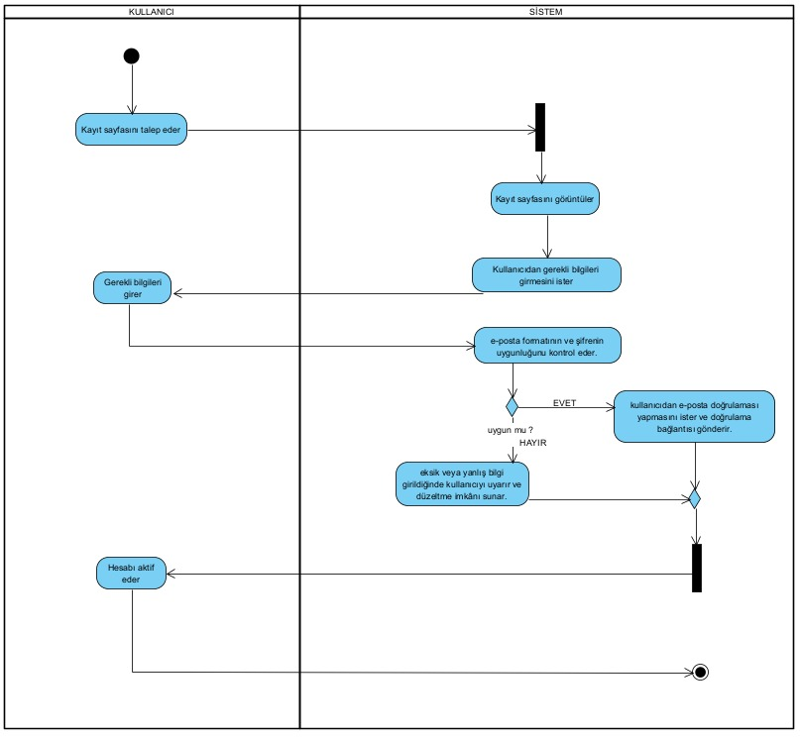

## 3.2 Sisteme Giriş Yapmak

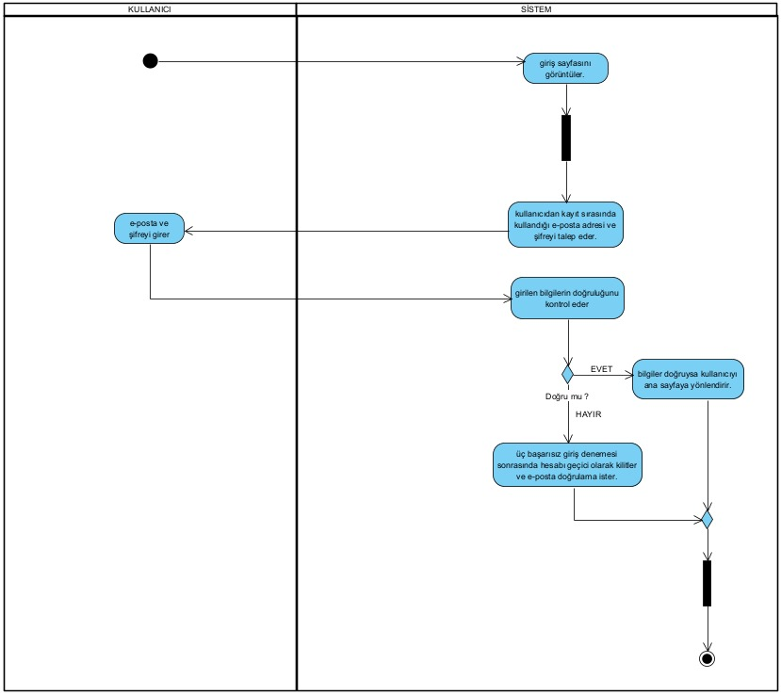

## 3.3 Ürünleri İncelemek

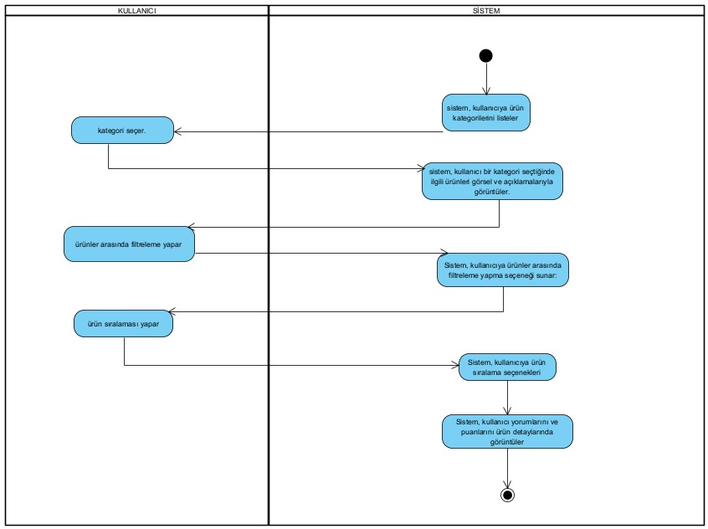

## 3.4 Ürün Sepete Eklemek

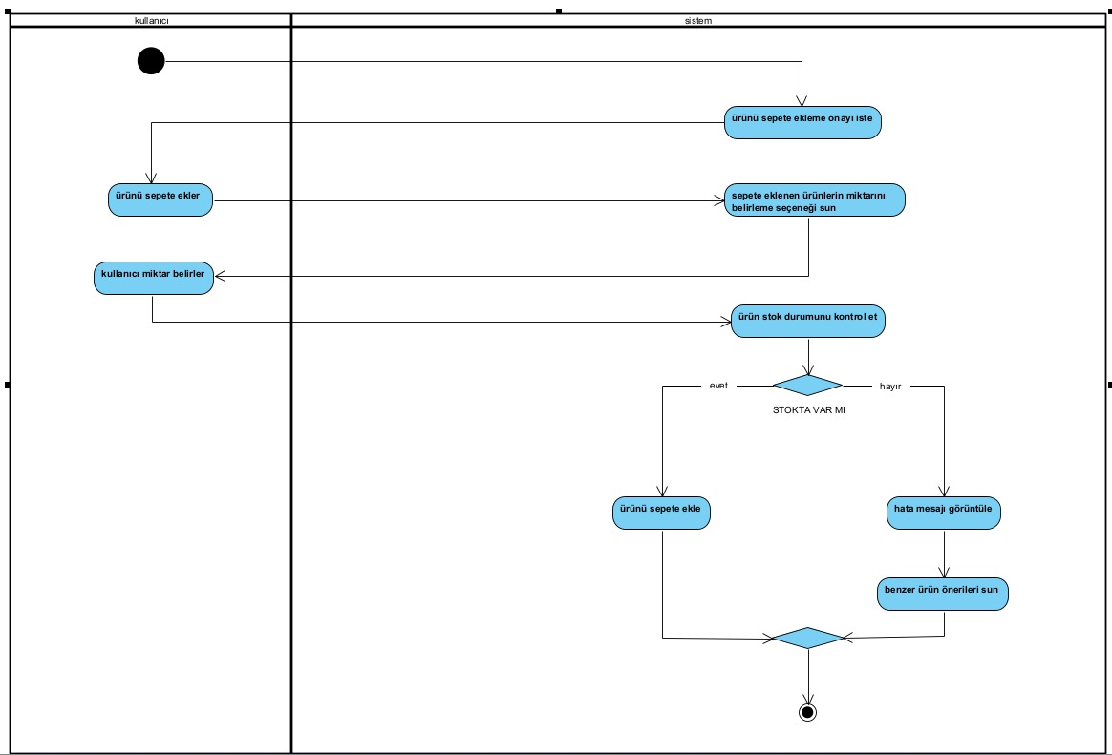

## 3.5 Sepeti Yönetmek

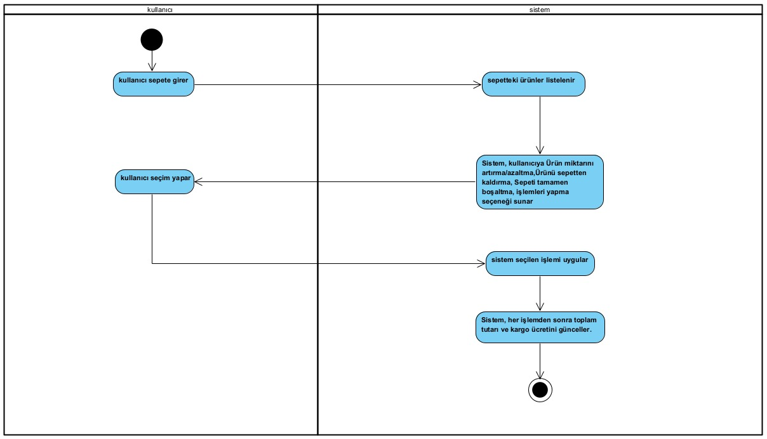

## 3.6 Ödeme Yapmak

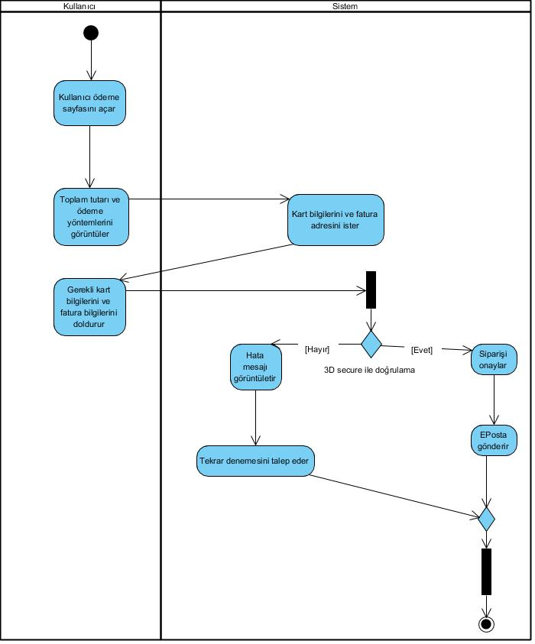

## 3.7 Sipariş Geçmişi ve Takibi

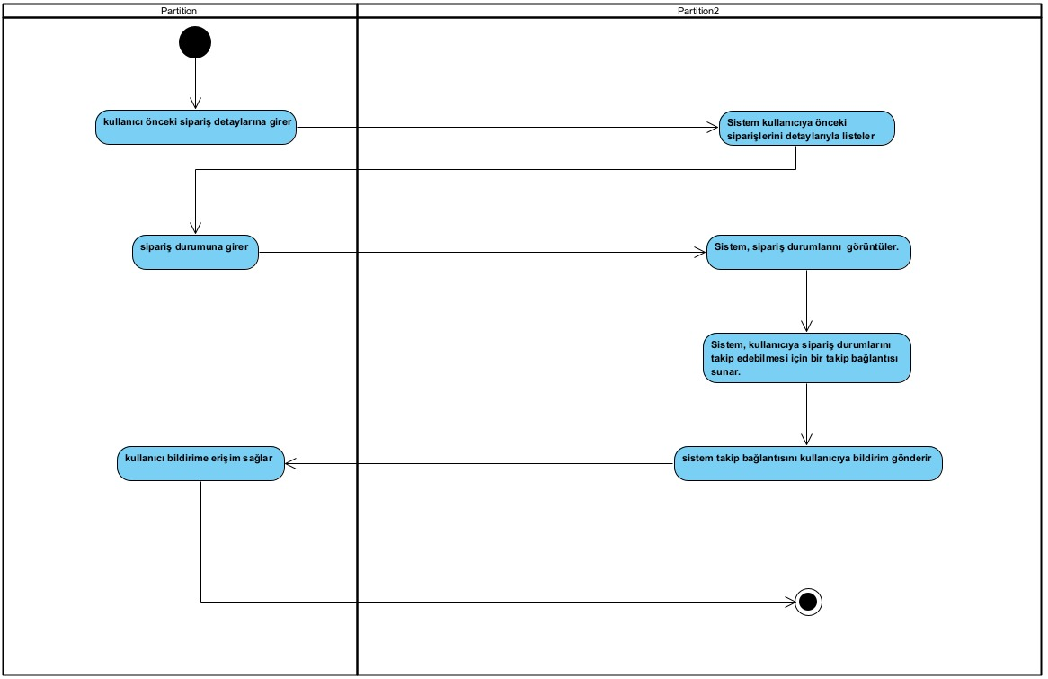

## 3.8 Geri İade ve Değişim

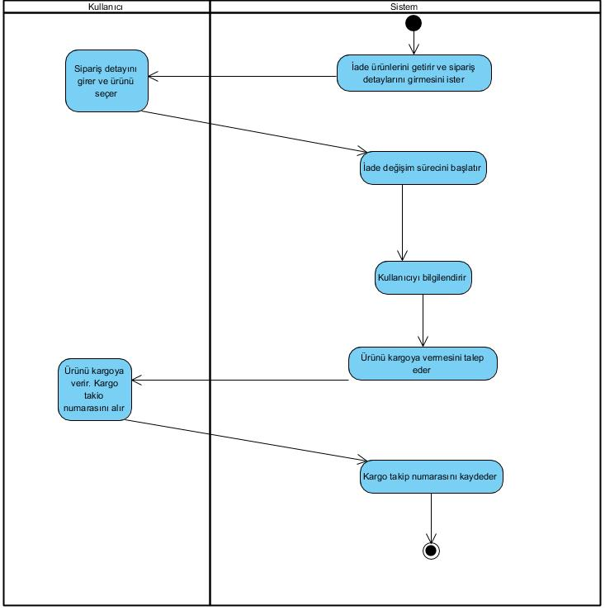

## 3.9 Yönetici İşlemleri

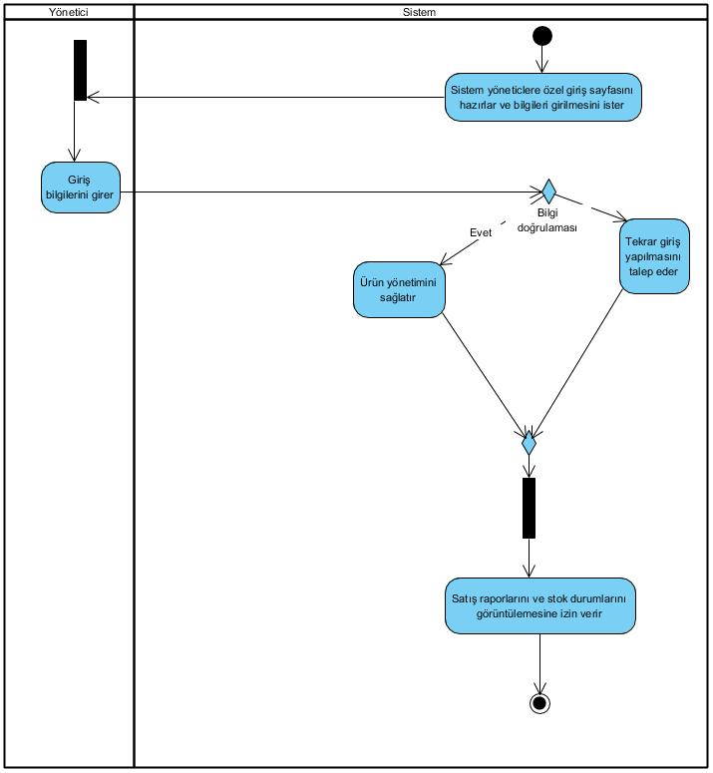

## 3.10 Kullanıcı Bildirimleri

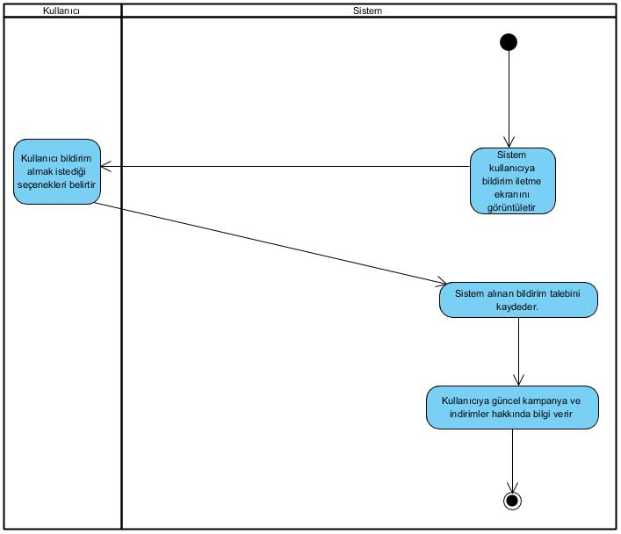

## 3.11 **Sipariş Durumu Görüntüleme**

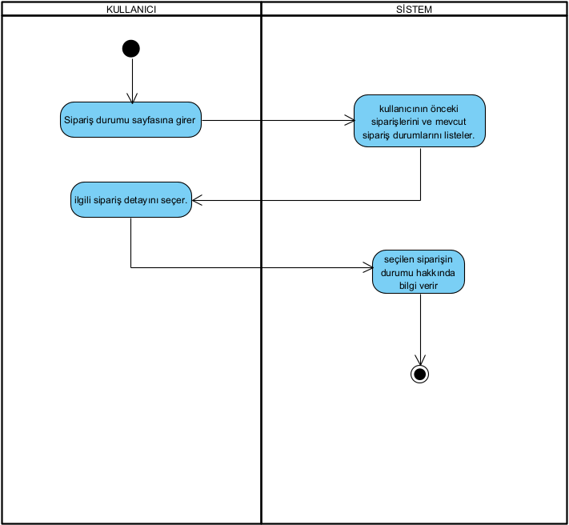

## **3.12 Ürün Sıralaması**

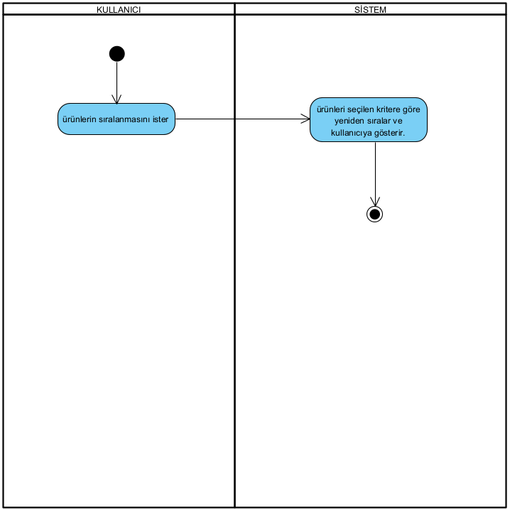

## **3.13 Stok Durumu ve Ürün Kontrolü**

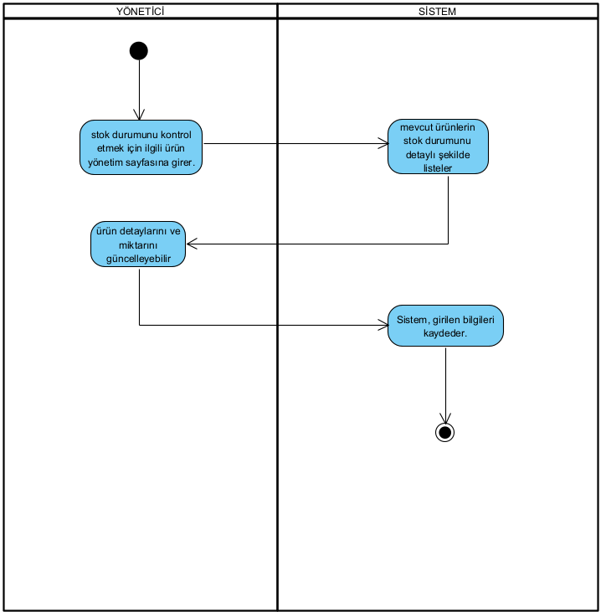

## **3.14 Bilgi Doğrulaması**

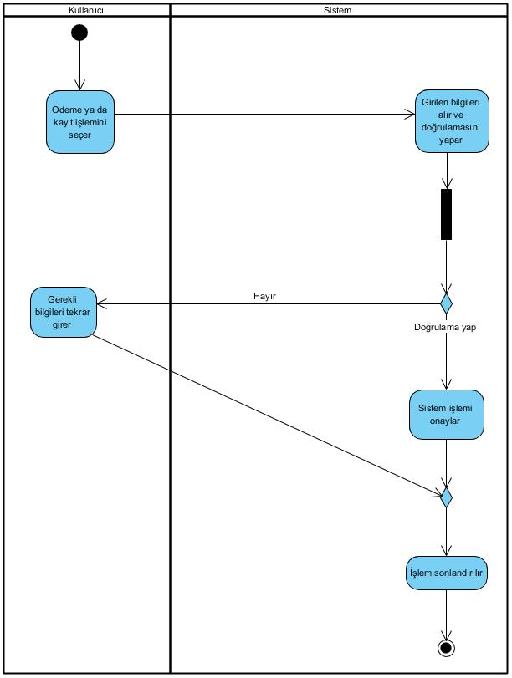

## **3.15 Kullanıcı Yorumları ve Puanlama**

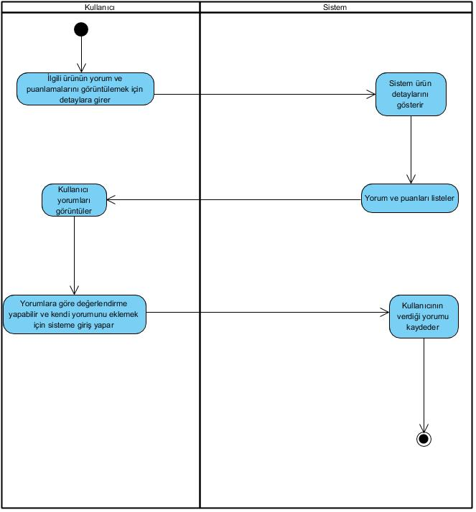

## **3.16 3D Secure Doğrulama**

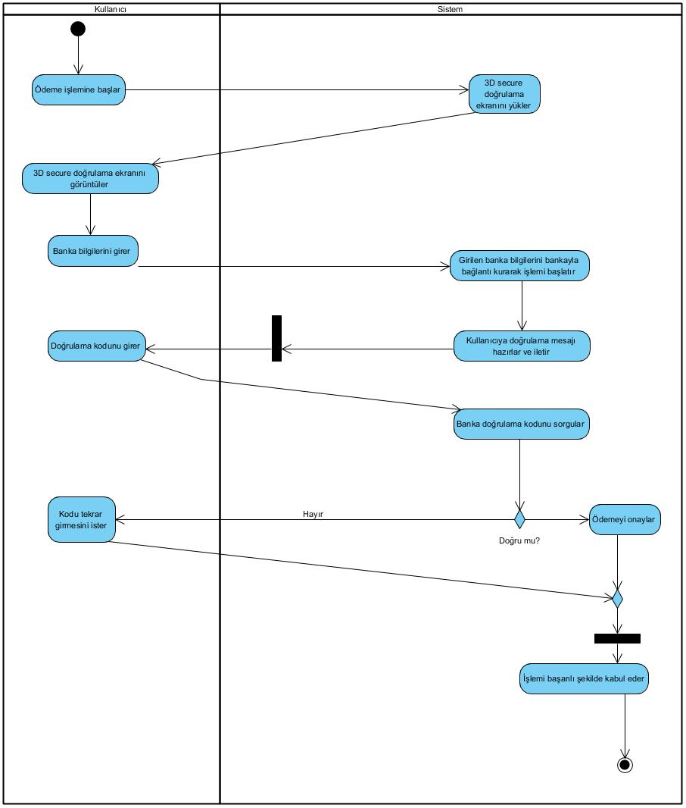

## **3.17 Toplam Tutar Görüntüleme**

metin, ekran görüntüsü, diyagram, çizgi içeren bir resim

Açıklama otomatik olarak oluşturuldu

# **4. Olay Listesi ve Tablosu**

|  |  |  |  |  |  |  |
| --- | --- | --- | --- | --- | --- | --- |
| Olay/Event | Tetiklemek/  trigger | Kaynak/  Source | Kullanım Durumu/  Use Case | Cevap/  Response | | Varış Noktası/  Destination |
| Sisteme kaydolması | Sisteme kaydolma isteği göndermek | Kullanıcı | Kaydolmak | Sisteme kaydolur | | Kullanıcı |
| Sisteme giriş yapması | Sisteme giriş yapmak için tıklamak | Kullanıcı | Sisteme giriş yapmak | Sisteme giriş yapılır | | Sistem |
| Ürünleri İncelemek | Ürünleri inceleme isteği | Kullanıcı | Ürün İnceler | Kategorileri Gösterir | | Kullanıcı |
| Ürünü Sepete Eklemek | Ürünü sepete ekleme eylemi | Kullanıcı | Ürünü Sepete Eklemek | Sepete Ürünü Ekler | | Kullanıcı |
| Sepeti Yönetmek | Sepeti Yönetme İsteği | Kullanıcı | Sepeti Yönetmek | Sepeti Güncelleştirmek | | Sistem |
| Ödeme Yapmak | Ödeme Yapma Talebi | Kullanıcı | Ödeme Yapabilme | Ödemeye Yönlendirme | | Sistem |
| Sipariş Geçmişi Ve Takibi | Siparişi Takip Etme İsteği | Kullanıcı | Sipariş Geçmişi Ve Takibi | Siparişleri ve Durumları Takip eder | | Kullanıcı |
| Geri İade Ve Değişim | Geri İade Ve Değişim Talebi Oluşturma İsteği | Kullanıcı | Geri İade Ve Değişim | İade Ve Değişim Talebi Oluşur | | Sistem |
| Yönetici İşlemleri | Yönetici Tarafından Yönetme İsteği | Yönetici | Yönetme Durumu | Yönetimi Sağlar | | Yönetici |
| Kullanıcı Bildirimleri | Kullanıcıya Bildirim Gönderme İsteği | Sistem | Bildirim Göndermek | | Bildirimi Kullanıcıya İletme | Kullanıcı |
| Sipariş Durumu Görüntüleme | Sipariş Durumu Görünme isteği | Kullanıcı | Sipariş bilgilerini incelemek | | Sipariş durumunu kullanıcıya göstermek | Kullanıcı |
| Ürün Sıralaması | Ürün sıralamasını görme isteği | Kullanıcı | Ürünleri fiyata veya puana göre sıralamak | | |  | | --- | | Sıralanmış ürünler listelenir |  |  | | --- | |  | | Kullanıcı |
| Stok Durumu Kontrolü | Stok bilgisini sorgulama isteği | Yönetici | Ürün stoklarını kontrol etmek | | Stok durumu listelenir | Yönetici |
| |  | | --- | | **Bilgi Doğrulaması** |  |  | | --- | |  | | |  | | --- | | Doğrulama bilgisi talep etme isteği |  |  | | --- | |  | | Sistem | |  | | --- | | Kullanıcı bilgilerini kontrol etmek |  |  | | --- | |  | | | |  | | --- | | Bilgiler onaylanır ya da hata mesajı |  |  | | --- | |  | | Sistem |
| |  | | --- | | **Kullanıcı Yorumları ve Puanlama** |  |  | | --- | |  | | |  | | --- | | Ürünle ilgili yorumları görme isteği |  |  | | --- | |  | | Kullanıcı | |  | | --- | | Ürün değerlendirmelerini incelemek |  |  | | --- | |  | | | |  | | --- | | Yorumlar ve puanlamalar gösterilir |  |  | | --- | |  | | Kullanıcı |
| |  | | --- | | **3D Secure Doğrulama** |  |  | | --- | |  | | |  | | --- | | Ödeme işlemi başlatma isteği |  |  | | --- | |  | | Kullanıcı | |  | | --- | | Ödeme yapmak |  |  | | --- | |  | | | |  | | --- | | Doğrulama ve ödeme işlemi yapılır |  |  | | --- | |  | | Sistem |
| Toplam Tutar Görüntüleme | |  | | --- | | Toplam tutarı görüntüleme isteği |  |  | | --- | |  | | Kullanıcı | |  | | --- | | Toplam tutarı görüntü-  lemek |  |  | | --- | |  | | | Toplam tutar ve kargo ücretini göstermek | Sistem |

# **5. Kullanım Durumu(Use Case) Diyagramı**

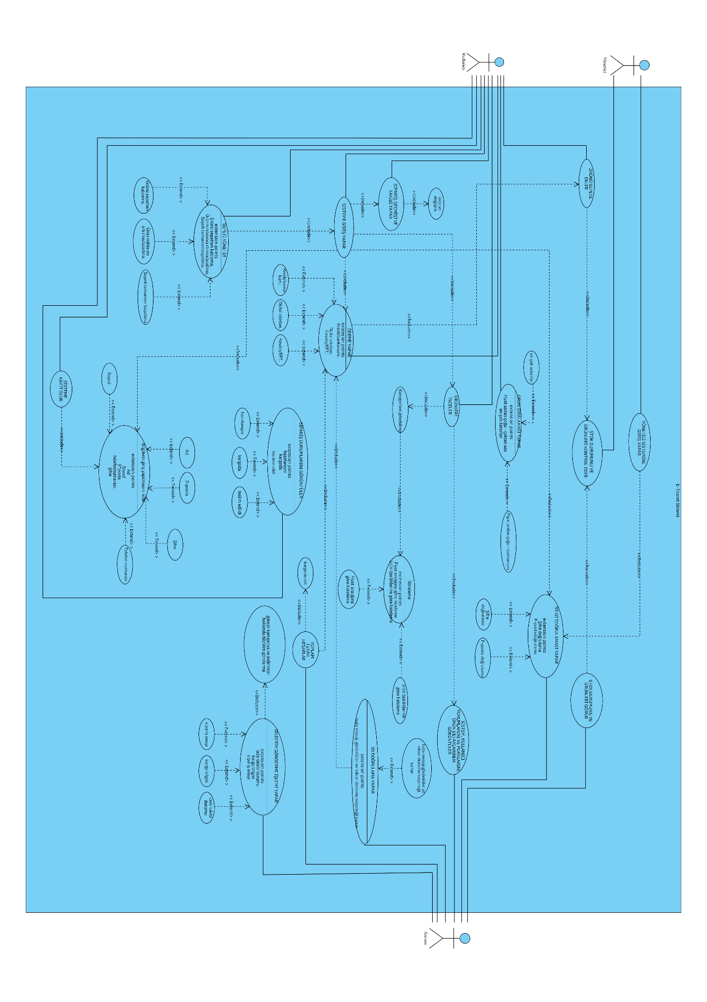

# **6. Kullanım Durumu Dokümantasyonlar**

|  |  |  |
| --- | --- | --- |
| **(USE CASE NAME) Kullanım Örneği Adı** | Sisteme giriş yapmak | |
| **Senaryo** | * | |
| **(TRIGGERING EVENT)Tetikleyici olay** | Sisteme giriş yapma isteği | |
| **Kısa açıklama** | * | |
| **Aktörler** | Kullanıcı | |
| **(Related use case ) İlgili Kullanım Örnekleri** | <<include>>Sipariş geçmişi ve takibi  <<include>>Ödeme yapmak  <<include>>Sepeti yönetmek  <<include>>Bilgilerin giriş yapılmasını ister  <<include>>Ürünleri incelemek  <<include>>Sistem doğrulama | |
| **Paydaşlar** | * | |
| **(Precondition )ön koşullar** | Kullanıcı kayıt olması gerekir. | |
| **(Postcondition) Gönderi Koşulları** | Kullanıcı kaydolduktan sonra sisteme bilgileri girilir. | |
| **(Flow of events )**  **olay akışı** | **Kullanıcı** | **Sistem** |
| 1. Kayıt olur | 1.1. doğrulama yapar |
|  | 2. Bilgileri girer | 1.2. Bilgileri girmesini ister |
|  |  | 2.1. Bilgileri kaydeder |
| **(Exceptional condition )İstisna Koşulları** | 1.1. Kayıt bilgileri eksik veya geçersiz ise kayıt yapılamadı diye geri bildirim yapılır. | |

## **6.1. Sisteme giriş yapmak**

**Sisteme giriş yapmak** kullanım durumu için bir kullanım durumu dokümantasyonu.

|  |  |  |
| --- | --- | --- |
| **(USE CASE NAME) Kullanım Örneği Adı** | Sipariş geçmişi ve takibi | |
| **Senaryo** | * | |
| **(TRIGGERING EVENT)Tetikleyici olay** | Sipariş geçmişi ve takibini görebilme isteği | |
| **Kısa açıklama** | * | |
| **Aktörler** | Kullanıcı | |
| **(Related use case ) İlgili Kullanım Örnekleri** | <<include>>iade ve değişim | |
| **Paydaşlar** | * | |
| **(Precondition )ön koşullar** | Sisteme giriş yapmak  Ödeme yapmak | |
| **(Postcondition) Gönderi Koşulları** | İade ve değişim | |
| **(Flow of events )**  **olay akışı** | **Kullanıcı** | **Sistem** |
| 1. ödeme yapmak | 1.1. ödeme tipi sunar |
|  | 2. ödeme tipini seçer | 1.2. sipariş geçmişine bakar |
|  | 3. sipariş geçmişi ve takibini yapar | 2.1. sipariş bilgilerini gösterir |
| **(Exceptional condition )İstisna Koşulları** | * 1. ödeme tipi yanlışsa hata mesajı gösterir   2. sipariş geçmişi boşsa hata mesajı gösterir. | |

## **6.2. Sipariş geçmişi ve takibi**

**Sipariş geçmişi ve takibi** kullanım durumu için bir kullanım durumu dokümantasyonu.

## **6.3 Ürünü sepete eklemek**

|  |  |  |
| --- | --- | --- |
| **(USE CASE NAME) Kullanım Örneği Adı** | Ürünü sepete eklemek | |
| **Senaryo** | * | |
| **(TRIGGERING EVENT)Tetikleyici olay** | Ürünü sepete ekleme isteği | |
| **Kısa açıklama** | * | |
| **Aktörler** | Kullanıcı | |
| **(Related use case ) İlgili Kullanım Örnekleri** | <<include>>Stok durumunu ve ürünleri kontrol eder | |
| **Paydaşlar** | * | |
| **(Precondition )ön koşullar** | Ödeme yapmak | |
| **(Postcondition) Gönderi Koşulları** | Stok durumu ve ürünleri kontrol eder | |
| **(Flow of events )**  **olay akışı** | **Kullanıcı** | **Sistem** |
| 1. sepete ürün ekle | 1.1. ürünü kontrol eder |
|  | 2. ödeme tipini seçer | 2.1. ödeme tipini onaylar |
| **(Exceptional condition )İstisna Koşulları** | 1.1 ürün stokta yoksa hata mesajı verir | |

**Ürünü sepete eklemek** kullanım durumu için bir kullanım durumu dokümantasyonu.

## **6.4 Sepet yönetimi**

|  |  |  |
| --- | --- | --- |
| **(USE CASE NAME) Kullanım Örneği Adı** | Sepet yönetimi | |
| **Senaryo** | * | |
| **(TRIGGERING EVENT)Tetikleyici olay** | Sepet yönetme isteği | |
| **Kısa açıklama** | * | |
| **Aktörler** | Kullanıcı | |
| **(Related use case ) İlgili Kullanım Örnekleri** | <<extend>>sepeti tamamen boşaltma  <<extend>>ürünü sepetten kaldırma  <<extend>>ürün miktarını arttırma/azaltma | |
| **Paydaşlar** | * | |
| **(Precondition )ön koşullar** |  | |
| **(Postcondition) Gönderi Koşulları** | Sisteme giriş yapmak | |
| **(Flow of events )**  **olay akışı** | **Kullanıcı** | **Sistem** |
| 1. sisteme giriş yapar | 1.1. sepeti görüntületir |
|  | 2. sepeti yönetetir | 2.1. sepet değişikliklerini onaylar |
| **(Exceptional condition )İstisna Koşulları** | 1.1 sepet boş ise sepetin boş olduğunu belirtir. | |

**Sepet yönetimi** kullanım durumu için bir kullanım durumu dokümantasyonu.

## **6.5 Sistem kaydolması**

|  |  |  |
| --- | --- | --- |
| **(USE CASE NAME) Kullanım Örneği Adı** | Sistem kaydolması | |
| **Senaryo** | * | |
| **(TRIGGERING EVENT)Tetikleyici olay** | Sisteme kaydolma isteği | |
| **Kısa açıklama** | * | |
| **Aktörler** | Kullanıcı | |
| **(Related use case ) İlgili Kullanım Örnekleri** | <<include>>Bilgilerin giriş yapmasını ister | |
| **Paydaşlar** | * | |
| **(Precondition )ön koşullar** |  | |
| **(Postcondition) Gönderi Koşulları** | Giriş sayfasını görüntülemek | |
| **(Flow of events )**  **olay akışı** | **Kullanıcı** | **Sistem** |
| 1. gerekli bilgileri doldurur | 1.1 bilgileri doğrular |
|  | 2. kayıtın onaylandığını görür | 2.1. kullanıcıya üyelik yetkisi verir |
| **(Exceptional condition )İstisna Koşulları** | 1.1 bilgiler yanlış veya eksik ise hata mesajı gönderir ve kullanıcıdan tekrardan girmesini ister. | |

**Sistem kaydolması** kullanım durumu için bir kullanım durumu dokümantasyonu.

## **6.6 Sipariş durumunu görüntüler**

|  |  |  |
| --- | --- | --- |
| **(USE CASE NAME) Kullanım Örneği Adı** | Sipariş durumunu görüntüler | |
| **Senaryo** | * | |
| **(TRIGGERING EVENT)Tetikleyici olay** | Sipariş durumunu görme isteği | |
| **Kısa açıklama** | * | |
| **Aktörler** | Kullanıcı | |
| **(Related use case ) İlgili Kullanım Örnekleri** | <<extend>>teslim edildi  <<extend>>kargoda  <<extend>>hazırlanıyor | |
| **Paydaşlar** | * | |
| **(Precondition )ön koşullar** | Sipariş verilmesi gerekli | |
| **(Postcondition) Gönderi Koşulları** | Siparişin mevcudiyet durumunu görüntüler | |
| **(Flow of events )**  **olay akışı** | **Kullanıcı** | **Sistem** |
| 1. Sipariş durumunu görüntüler | 1.1. kullanıcının sipariş bilgilerini gösterir |
|  | 2. ilgili siparişi seçer | 2.1. ilgili siparişin detaylarını görüntüler |
| **(Exceptional condition )İstisna Koşulları** | * 1. kullanıcının hiç siparişi yok ise sistem tarafından sipariş bulunamadı mesajı iletilir. | |

**Sipariş durumunu görüntüler** kullanım durumu için bir kullanım durumu dokümantasyonu.

## **6.7 Ürün sıralaması**

|  |  |  |
| --- | --- | --- |
| **(USE CASE NAME) Kullanım Örneği Adı** | Ürün sıralaması | |
| **Senaryo** | * | |
| **(TRIGGERING EVENT)Tetikleyici olay** | Ürün sıralamasını görme isteği | |
| **Kısa açıklama** | * | |
| **Aktörler** | Kullanıcı | |
| **(Related use case ) İlgili Kullanım Örnekleri** | <<extend>>fiyat azdan çoğa – çoktan aza  <<extend>>en çok satanlar | |
| **Paydaşlar** | * | |
| **(Precondition )ön koşullar** | Ürünün mevcut olması gerekir | |
| **(Postcondition) Gönderi Koşulları** | Ürünlerin seçilen kriterlere göre sıralanması ve kullanıcılara gösterilemesi | |
| **(Flow of events )**  **olay akışı** | **Kullanıcı** | **Sistem** |
| 1. ürünleri görüntüler | 1.1. ürün listesini kullanıcıya gösterir |
|  | 2. ürünleri sırlama seçeneğini seçer | 2.1. seçilen sıralama kriterine göre ürünleri sıralar |
| **(Exceptional condition )İstisna Koşulları** | * 1. ürün listesi boş ise sistem gösterilecek ürün bulunamadı hata mesajı gösterir   2. sıralama kriteri seçmez ise sistem varsayılan sıralamayı kullanıcıya gösterir. | |

**Ürün sıralaması** kullanım durumu için bir kullanım durumu dokümantasyonu.

## **6.8 ürün incelemek**

|  |  |  |
| --- | --- | --- |
| **(USE CASE NAME) Kullanım Örneği Adı** | Ürün incelemek | |
| **Senaryo** | * | |
| **(TRIGGERING EVENT)Tetikleyici olay** | Ürün inceleme isteği | |
| **Kısa açıklama** | * | |
| **Aktörler** | Kullanıcı | |
| **(Related use case ) İlgili Kullanım Örnekleri** | <<include>>kategorileri görebilme  <<include>>sistem kullanıcı yorumlarını ve puanlarnı ürün detaylarıda görüntüler | |
| **Paydaşlar** | * | |
| **(Precondition )ön koşullar** | Sisteme giriş yapmak | |
| **(Postcondition) Gönderi Koşulları** | Seçilen ürünlerin detaylarını görüntüler | |
| **(Flow of events )**  **olay akışı** | **Kullanıcı** | **Sistem** |
| 1. ürünleri görüntüler | 1.1. Ürün detaylarını kullanıcıya gösterir |
| **(Exceptional condition )İstisna Koşulları** |  | |

**Ürün incelemek** kullanım durumu için bir kullanım durumu dokümantasyonu.

## **6.9 Ödeme yapmak**

|  |  |  |
| --- | --- | --- |
| **(USE CASE NAME) Kullanım Örneği Adı** | Ödeme yapamak | |
| **Senaryo** | * | |
| **(TRIGGERING EVENT)Tetikleyici olay** | Ödeme yapma isteği | |
| **Kısa açıklama** | * | |
| **Aktörler** | Kullanıcı | |
| **(Related use case ) İlgili Kullanım Örnekleri** | <<include>>ürünü sepete eklemek  <<extend>>kredi/banka kartı  <<extend>>dijital cüzdan  <<extend>>havale/eft | |
| **Paydaşlar** | * | |
| **(Precondition )ön koşullar** | Sepete ürün eklemek  Sisteme giriş yapması  3D doğrulama | |
| **(Postcondition) Gönderi Koşulları** | Seçilen ürünlerin ödemesi tamamlanır ve sipariş onaylanır | |
| **(Flow of events )**  **olay akışı** | **Kullanıcı** | **Sistem** |
| 1. Ödeme yapar | 1.1. ödeme seçeneklerini gösteir |
|  | 1. Ödeme yöneti seçer | 2.1 3D ile ödeme onaylanır |
| **(Exceptional condition )İstisna Koşulları** | 1.1 ödeme bilgileri yanlış ise veya bakiye yetersiz hata mesajı gönderir | |

**Ödeme yapmak** kullanım durumu için bir kullanım durumu dokümantasyonu.

## **6.10 Yönetici sistemine giriş yapar**

|  |  |  |
| --- | --- | --- |
| **(USE CASE NAME) Kullanım Örneği Adı** | Yönetici sistemine giriş yapar | |
| **Senaryo** | * | |
| **(TRIGGERING EVENT)Tetikleyici olay** | Yönetici sistemine giriş yapma isteği | |
| **Kısa açıklama** | * | |
| **Aktörler** | Yönetici | |
| **(Related use case ) İlgili Kullanım Örnekleri** |  | |
| **Paydaşlar** | * | |
| **(Precondition )ön koşullar** | Bilgilerin doğrulanması | |
| **(Postcondition) Gönderi Koşulları** | Sisteme giriş yapar ve verileri görüntüler | |
| **(Flow of events )**  **olay akışı** | **Yönetici** | **Sistem** |
| 1. Giriş bilgilerini doldurur | 1.1. Giriş bilgilerini doğrular |
| **(Exceptional condition )İstisna Koşulları** | 1.1 Giriş bilgileri hatalı ise Hata mesajı gönderir. | |

**Yönetici sistemine giriş yapar** kullanım durumu için bir kullanım durumu dokümantasyonu.

## **6.11 Stok durumunu ve ürünleri kontrol eder**

|  |  |  |
| --- | --- | --- |
| **(USE CASE NAME) Kullanım Örneği Adı** | Stok durumunu ve ürünleri kontrol eder | |
| **Senaryo** | * | |
| **(TRIGGERING EVENT)Tetikleyici olay** | Stok durumunu ve ürünleri kontrol etme isteği | |
| **Kısa açıklama** | * | |
| **Aktörler** | Yönetici | |
| **(Related use case ) İlgili Kullanım Örnekleri** | <<include>>stok durumu ve ürünler | |
| **Paydaşlar** | * | |
| **(Precondition )ön koşullar** | Sepete ürün eklemnesi | |
| **(Postcondition) Gönderi Koşulları** | Sepete eklenen ürünlerin stok durumunu görüntüler | |
| **(Flow of events )**  **olay akışı** | **Yönetici** | **Sistem** |
| 1. Ürünü seçer | 1.1 stok durumunu ve ürünleri kontrol eder |
| **(Exceptional condition )İstisna Koşulları** | 1.1 stok yok ise sistem stok yok diye hata mesajı gönderir. | |

**Stok durumunu ve ürünleri kontrol eder** kullanım durumu için bir kullanım durumu dokümantasyonu.

## **6.12. Stok durumu ve ürünler**

|  |  |  |  |
| --- | --- | --- | --- |
| **(USE CASE NAME) Kullanım Örneği Adı** | Stok durumu ve ürünler | | |
| **Senaryo** | * | | |
| **(TRIGGERING EVENT)Tetikleyici olay** | Stok durumunu kontol etme isteği | | |
| **Kısa açıklama** | * | | |
| **Aktörler** | Sistem, yönetici, kullanıcı | | |
| **(Related use case ) İlgili Kullanım Örnekleri** | <<inculude>> stok durumunu kontrol ederi | | |
| **Paydaşlar** | * | | |
| **(Precondition )ön koşullar** | Kullanıcının ürün seçmesi | | |
| **(Postcondition) Gönderi Koşulları** | Sistem seçilen ürünlerin stok durumunu inceler | | |
| **(Flow of events )**  **olay akışı** | **Kullanıcı** | **Yönetici** | **Sistem** |
| 1. sepete ürün ekler | 1.1. stok durumunu ve ürünleri kontrol eder | 1.1.1. sistem stok durumunu görüntüler |
| **(Exceptional condition )İstisna Koşulları** | 1.1. stokta ürün yok ise hata mesajı gösterir | | |

**Stok durumu ve ürüner** kullanım durumu için bir kullanım durumu dokümantasyonu.

## **6.13. Bilgi doğrulaması**

|  |  |  |  |
| --- | --- | --- | --- |
| **(USE CASE NAME) Kullanım Örneği Adı** | Bilgi doğrulaması | | |
| **Senaryo** | * | | |
| **(TRIGGERING EVENT)Tetikleyici olay** | Bilgi doğrulama isteği | | |
| **Kısa açıklama** | * | | |
| **Aktörler** | Sistem, yönetici, kullanıcı | | |
| **(Related use case ) İlgili Kullanım Örnekleri** | <<inculude>> Yönetici sistemine giriş yapar  <<inculude>> Sistem doğrulama  <<extend>> Şifre doğrulama  <<extend>> E-posta doğrulama | | |
| **Paydaşlar** | * | | |
| **(Precondition )ön koşullar** | Kullanıcının veya Yöneticinin sisteme giriş yapması | | |
| **(Postcondition) Gönderi Koşulları** | Bilgieler doğrulanmış bir şekilde sisteme giriş yapılması | | |
| **(Flow of events )**  **olay akışı** | **Kullanıcı** | **Yönetici** | **Sistem** |
| 1. sisteme giriş yapar | 1.1. sisteme giriş yapar | 1.1.1. girilen bilgileri kontrol eder ve doğrular |
| **(Exceptional condition )İstisna Koşulları** | 1.1. eğer bilgiler eksik veya hatalıysa hata mesajı gönderir. | | |

**Bilgi doğrulaması** kullanım durumu için bir kullanım durumu dokümantasyonu.

## **6.14. Sistem kullanıcı yorumlarını ve puanlarını ürün detaylarında görüntüler**

|  |  |  |
| --- | --- | --- |
| **(USE CASE NAME) Kullanım Örneği Adı** | Sistem kullanıcı yorumlarını ve puanlarını ürün detaylarında görüntüler. | |
| **Senaryo** | * | |
| **(TRIGGERING EVENT)Tetikleyici olay** | Kullanıcı bir ürünün detaylarını görüntüleme isteğinde bulunur. | |
| **Kısa açıklama** | * | |
| **Aktörler** | Sistem, kullanıcı | |
| **(Related use case ) İlgili Kullanım Örnekleri** |  | |
| **Paydaşlar** | * | |
| **(Precondition )ön koşullar** | Ürün incelemek | |
| **(Postcondition) Gönderi Koşulları** | Bilgieler doğrulanmış bir şekilde sisteme giriş yapılması | |
| **(Flow of events )**  **olay akışı** | **Kullanıcı** | **Sistem** |
| 1. Ürünün detaylarını incelemek için ürün seçimi yapar | 1.1. Ürüne ait detayları, yorumları ve puanlamaları ekranda gösterir. |
| **(Exceptional condition )İstisna Koşulları** | 1.1. Ürün için yorum veya puanlama bulunmuyorsa sistem “bu ürün için henüz yorum yapılmamış” mesajını görüntüler. | |

**Sistem kullanıcı yorumlarını ve puanlarını ürün detaylarında görüntüler** kullanım durumu için bir kullanım durumu dokümantasyonu.

## **6.15. 3D Doğrulama**

|  |  |  |
| --- | --- | --- |
| **(USE CASE NAME) Kullanım Örneği Adı** | 3D Doğrulama | |
| **Senaryo** | * | |
| **(TRIGGERING EVENT)Tetikleyici olay** | 3D doğrulama isteği | |
| **Kısa açıklama** | * | |
| **Aktörler** | Sistem, kullanıcı | |
| **(Related use case ) İlgili Kullanım Örnekleri** | <<include>> Hata mesajı görüntüler ve tekrar deneyin seçeneği sunar.  <<include>> Ödeme yapmak. | |
| **Paydaşlar** | * | |
| **(Precondition )ön koşullar** | Ödeme yapması | |
| **(Postcondition) Gönderi Koşulları** | Ödemenin geçerliliğini kontrol etmesi. | |
| **(Flow of events )**  **olay akışı** | **Kullanıcı** | **Sistem** |
| 1. Kullanıcı seçtiği ödeme yöntemi ile ödeme yapar | 1.1. ödeme kontrol edilir ve onaylanır. |
| **(Exceptional condition )İstisna Koşulları** | 1.1. ödeme onaylanmama durumlarında hata mesajı gönderir. | |

**3D Doğrulama** kullanım durumu için bir kullanım durumu dokümantasyonu.

## **6.16. Toplam tutar**

|  |  |  |
| --- | --- | --- |
| **(USE CASE NAME) Kullanım Örneği Adı** | Toplam tutar | |
| **Senaryo** | * | |
| **(TRIGGERING EVENT)Tetikleyici olay** | Toplam tutarı öğrenme isteği | |
| **Kısa açıklama** | * | |
| **Aktörler** | Sistem, kullanıcı | |
| **(Related use case ) İlgili Kullanım Örnekleri** | <<include>> Kargo ücreti  <<include>> Ödeme yapmak. | |
| **Paydaşlar** | * | |
| **(Precondition )ön koşullar** | Sepette ürün bulunmalıdır. | |
| **(Postcondition) Gönderi Koşulları** | Sepetteki ürünlerin toplam tutarı doğru bir şekilde hesaplanır ve kullanıcıya gösterilir | |
| **(Flow of events )**  **olay akışı** | **Kullanıcı** | **Sistem** |
| 1. sepeti görüntüler | 1.1. sepetteki ürünlerin fiyatlarını toplar ve toplam tutarı hesaplayıp ekranda gösterir. |
| **(Exceptional condition )İstisna Koşulları** | 1.1. Eğer sepet boşsa sistem “Sepetinizde ürün bulunmamaktadır” mesajını görüntüler. | |

**Toplam tutar** kullanım durumu için bir kullanım durumu dokümantasyonu.

## **6.17. Bildirim**

|  |  |  |
| --- | --- | --- |
| **(USE CASE NAME) Kullanım Örneği Adı** | Bildirim | |
| **Senaryo** | * | |
| **(TRIGGERING EVENT)Tetikleyici olay** | Bildirim gönderme isteği. | |
| **Kısa açıklama** | * | |
| **Aktörler** | Sistem | |
| **(Related use case ) İlgili Kullanım Örnekleri** | <<include>> Güncel kampanya ve bildirim gönderme  <<extend>> Sipariş onayı  <<extend>> Kargo bilgisi  <<extend>> İade talebi oluşturma | |
| **Paydaşlar** | * | |
| **(Precondition )ön koşullar** | Kullanıcı olmuş olması gerekir | |
| **(Postcondition) Gönderi Koşulları** | Kullanıcı bildirimi başarılı bir şekilde alır ve görüntüler. | |
| **(Flow of events )**  **olay akışı** | **Kullanıcı** | **Sistem** |
| 1. 1. Gelen bildirimi açar ve detaylarını inceler | 1. Kullanıcı için olay sonucu veya kampanya bildirimi oluşturur |
| **(Exceptional condition )İstisna Koşulları** | * | |

**Bildirim** kullanım durumu için bir kullanım durumu dokümantasyonu.

# **7. Sınıf Diagramı**

**diyagram, dikdörtgen, kare, plan içeren bir resim

Açıklama otomatik olarak oluşturuldu**

# **8.Tasarım Sınıf Diyagramı**

diyagram, ekran görüntüsü, plan, kare içeren bir resim

Açıklama otomatik olarak oluşturuldu

# **9.Sıra Diagramı**

## **9.1 Sisteme kayıt olmak,**

## 

## **9.2 Sisteme giriş yapmak**

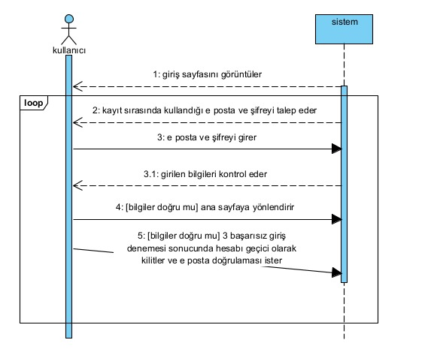

## **9.3 Ürünleri incelemek**

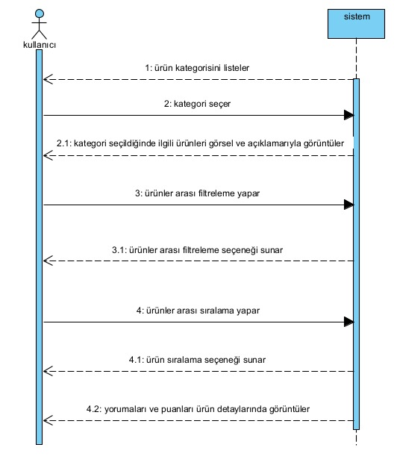

## **9.4 Ürünü sepete eklemek**

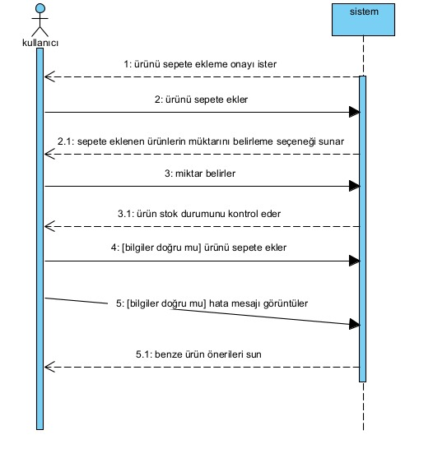

## **9.5 Sepeti yönetmek**

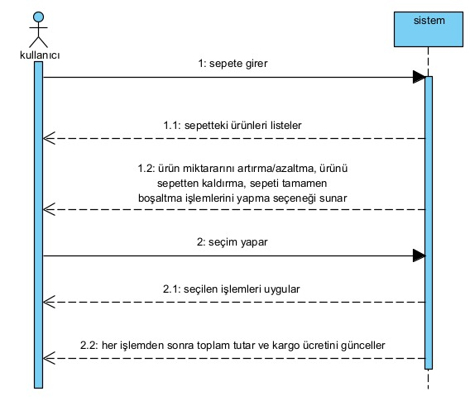

## **9.6 Ödeme yapmak**

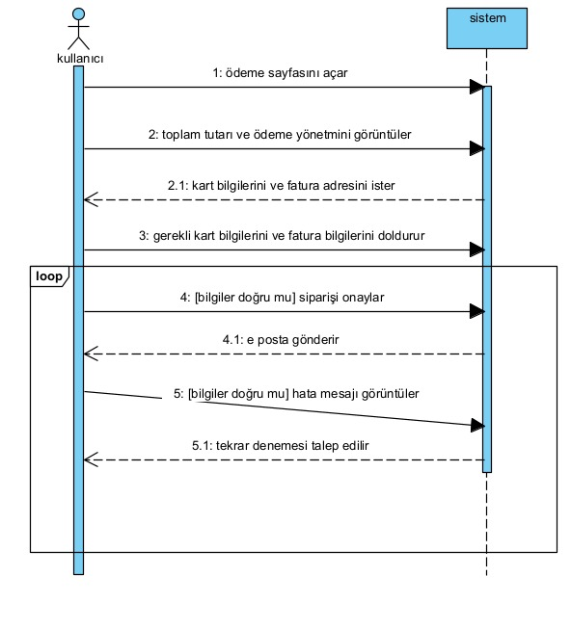

## **9.7 Sipariş geçmişi ve takibi**

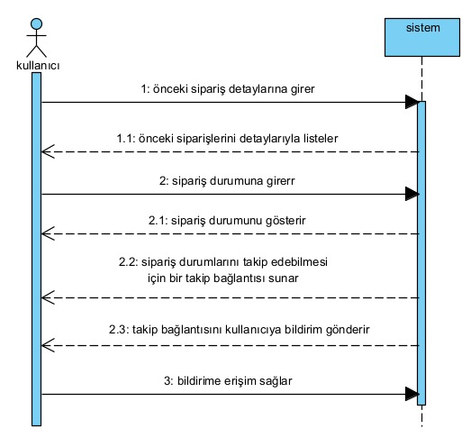

## **9.8 Geri iade ve değişim**

## 

## **9.9 Yönetici işlemleri**

## 

## **9.10 Kullanıcı bildirimleri**

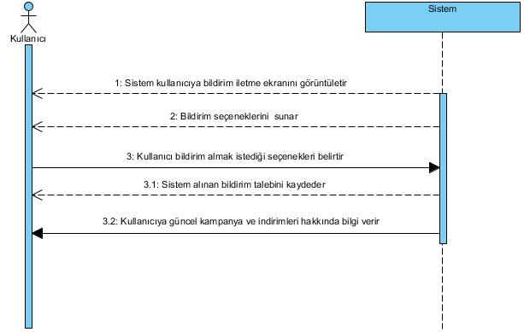

## **9.11 Sipariş durumu görüntüleme**

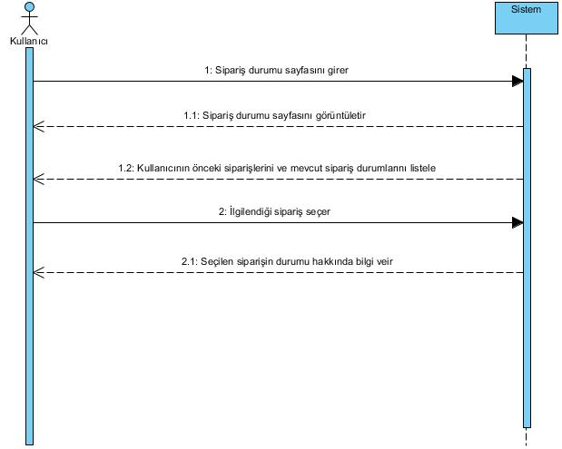

## **9.12 Ürün sıralaması**

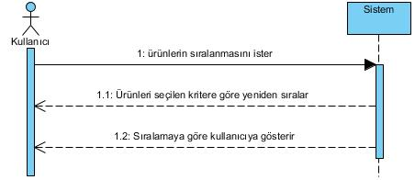

## **9.13 Stok durumu ve ürün kontrolü**

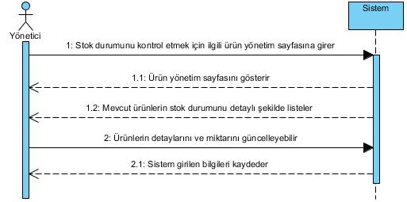

## **9.14 Bilgi doğrulaması**

## 

## **9.15 Kullanıcı yorumları ve puanlama**

## 

## **9.16 3D doğrulama**

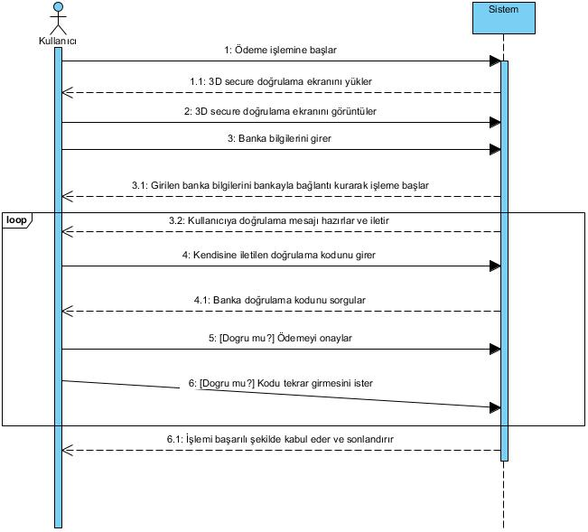

## **9.17 Toplam tutar görüntüleme**

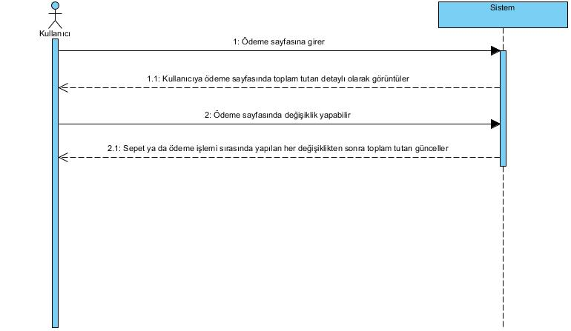

# **10. Paket Diyagramı**

metin, ekran görüntüsü, paralel, diyagram içeren bir resim

Açıklama otomatik olarak oluşturuldu